P.O.D System
Το εμβληματικό sneaker των adidas Originals επαναπροσδιορίζεται με τον creator Paul Pogba στο Παρίσι και βγαίνει στους δρόμους της Αθήνας με ένα πάρτι που δεν πρέπει να χάσεις

Τα adidas Originals φέρνουν και πάλι στο επίκεντρο του street style το iconic P.O.D-S3.1. παρουσιάζοντας την τελευταία καμπάνια του brand υπενθυμίζοντας σε όλους τους creators: «Great alone, better together». Τα δύο νέα color treatments του sneaker σου αποκαλύπτονται με πρωταγωνιστή τον παγκοσμίου φήμης ποδοσφαιριστή Paul Pogba, έναν αυθεντικό και loud creator.

Με φόντο τις γειτονιές του Παρισιού ο Pogba επιστρέφει στην παιδική του ηλικία και ξεχωρίζει τους ανθρώπους που ήταν δίπλα του στα πρώτα του βήματα και τον στηρίζουν μέχρι και σήμερα. Τονίζοντας το σημαντικό ρόλο της οικογένειας και των φίλων στη μέχρι τώρα πορεία του, ο ξεχωριστός creator μαζί με τα adidas Originals υπογραμμίζουν πως «Great alone, better together».

Αποδομώντας τα στερεότυπα που ακολουθούν τη φήμη ενός superstar, ο Pogba επιστρέφει στις ρίζες του για να διηγηθεί την ιστορία του μέσα από τα μάτια του σύγχρονου youth community της πατρίδας του.

Και από τις γειτονιές του Παρισιού, στους δρόμους της Αθήνας.

Sneakerheads και street lovers ενώνονται ξανά για να υποδεχτούν τα δύο νέα color treatments του P.O.D-S3.1 και να κάνουν celebrate τη δύναμη του συνόλου. Ακολουθώντας το παράδειγμα του Pogba, οι creators Ace2Ace, DJ Young, Da Mike & DJ Angelo και BNC θα συναντηθούν στη σκηνή του Blast Athens στις 18 Οκτωβρίου για να μοιραστούν τη δική τους ιστορία με μουσικές και feelings – μια ιστορία που ξεκινά από την πρώτο τους gig και φτάνει μέχρι τις sold out εμφανίσεις στις μεγαλύτερες παγκόσμιες σκηνές.

Επαναπροσδιορίζοντας τους κανόνες του street style, το νέο P.O.D-S3.1 με το loud design και τα εμβληματικά color treatments, εμπνέεται από τη συλλογική μνήμη του brand και αποδεικνύει ότι το σύνολο είναι αυτό που ξεχωρίζει.

Ανακάλυψε τα νέα colorways του P.O.D-S3.1 στο adidas Originals store (Αθηναΐδος 5 & Καλαμιώτου, Αθήνα), σε επιλεγμένα sneaker stores και στο adidas.gr στις 18/10.

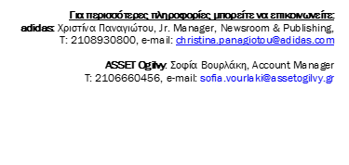
Για περισσότερα νέα, μείνε συντονισμένος στη Facebook Page των adidas Originals και στο @adidasgr στο Instagram.
#PODSystem
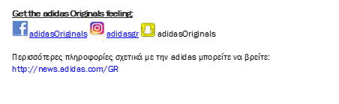
adidas.gr/PODSystem

